資工三 4108056004 王思正

處理指定或當前路徑

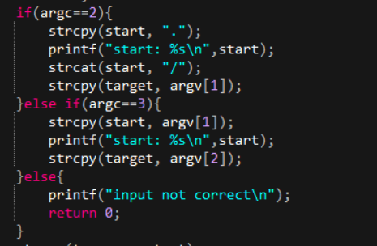

tmpname的作用為儲存路徑，find紀錄是否找到

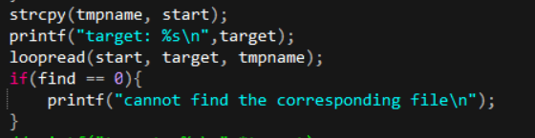

讀檔案，跳過”.” “..”和link

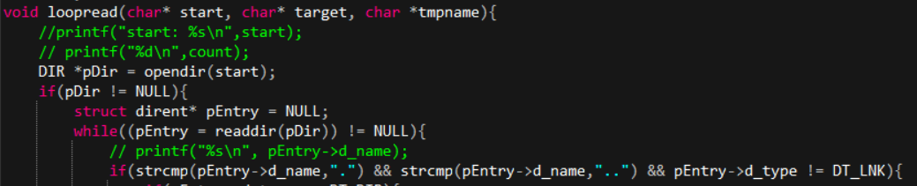

如果是directory則再丟回loopread，否則就辨認是否為指定檔案名稱

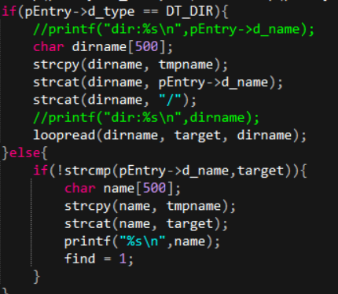

結果：

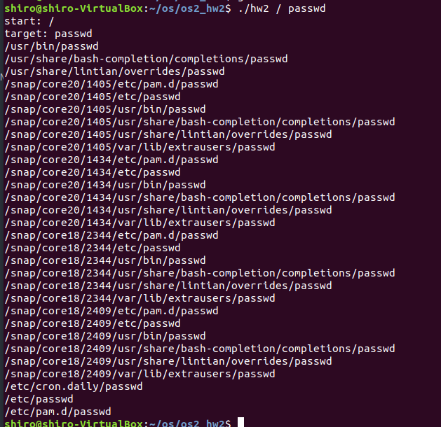

指令檢查：

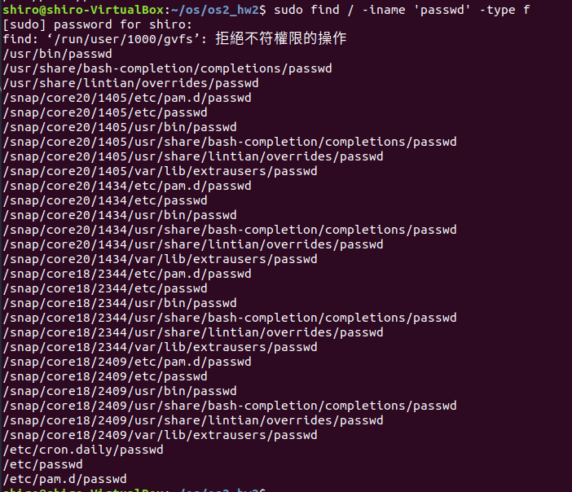

結果2:

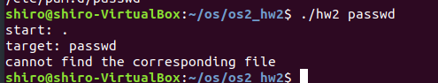

Check:

